Opracowała: Alina Pawelec
Dane kontaktowe: tel. 508107535
e-mail: alapawelec@wp.pl

Podstawy rachunkowości gastronomicznej
klasa III B. sz. I stopnia
data realizacji: 28.04.2020

Temat: Działalność gastronomiczna – zakłady w sieci otwartej.

Zadania do wykonania:
- Przeczytaj tekst ze stron 91 (załącznik nr 2).
- Przerysuj do zeszytu tabelkę ze stron 92-93 (załącznik nr 3). Podpisz ją.

Proszę przesłać wykonane zadania na maila. Niektóre z nich będą oceniane.
Powodzenia!

Załącznik nr 2, strona 1:

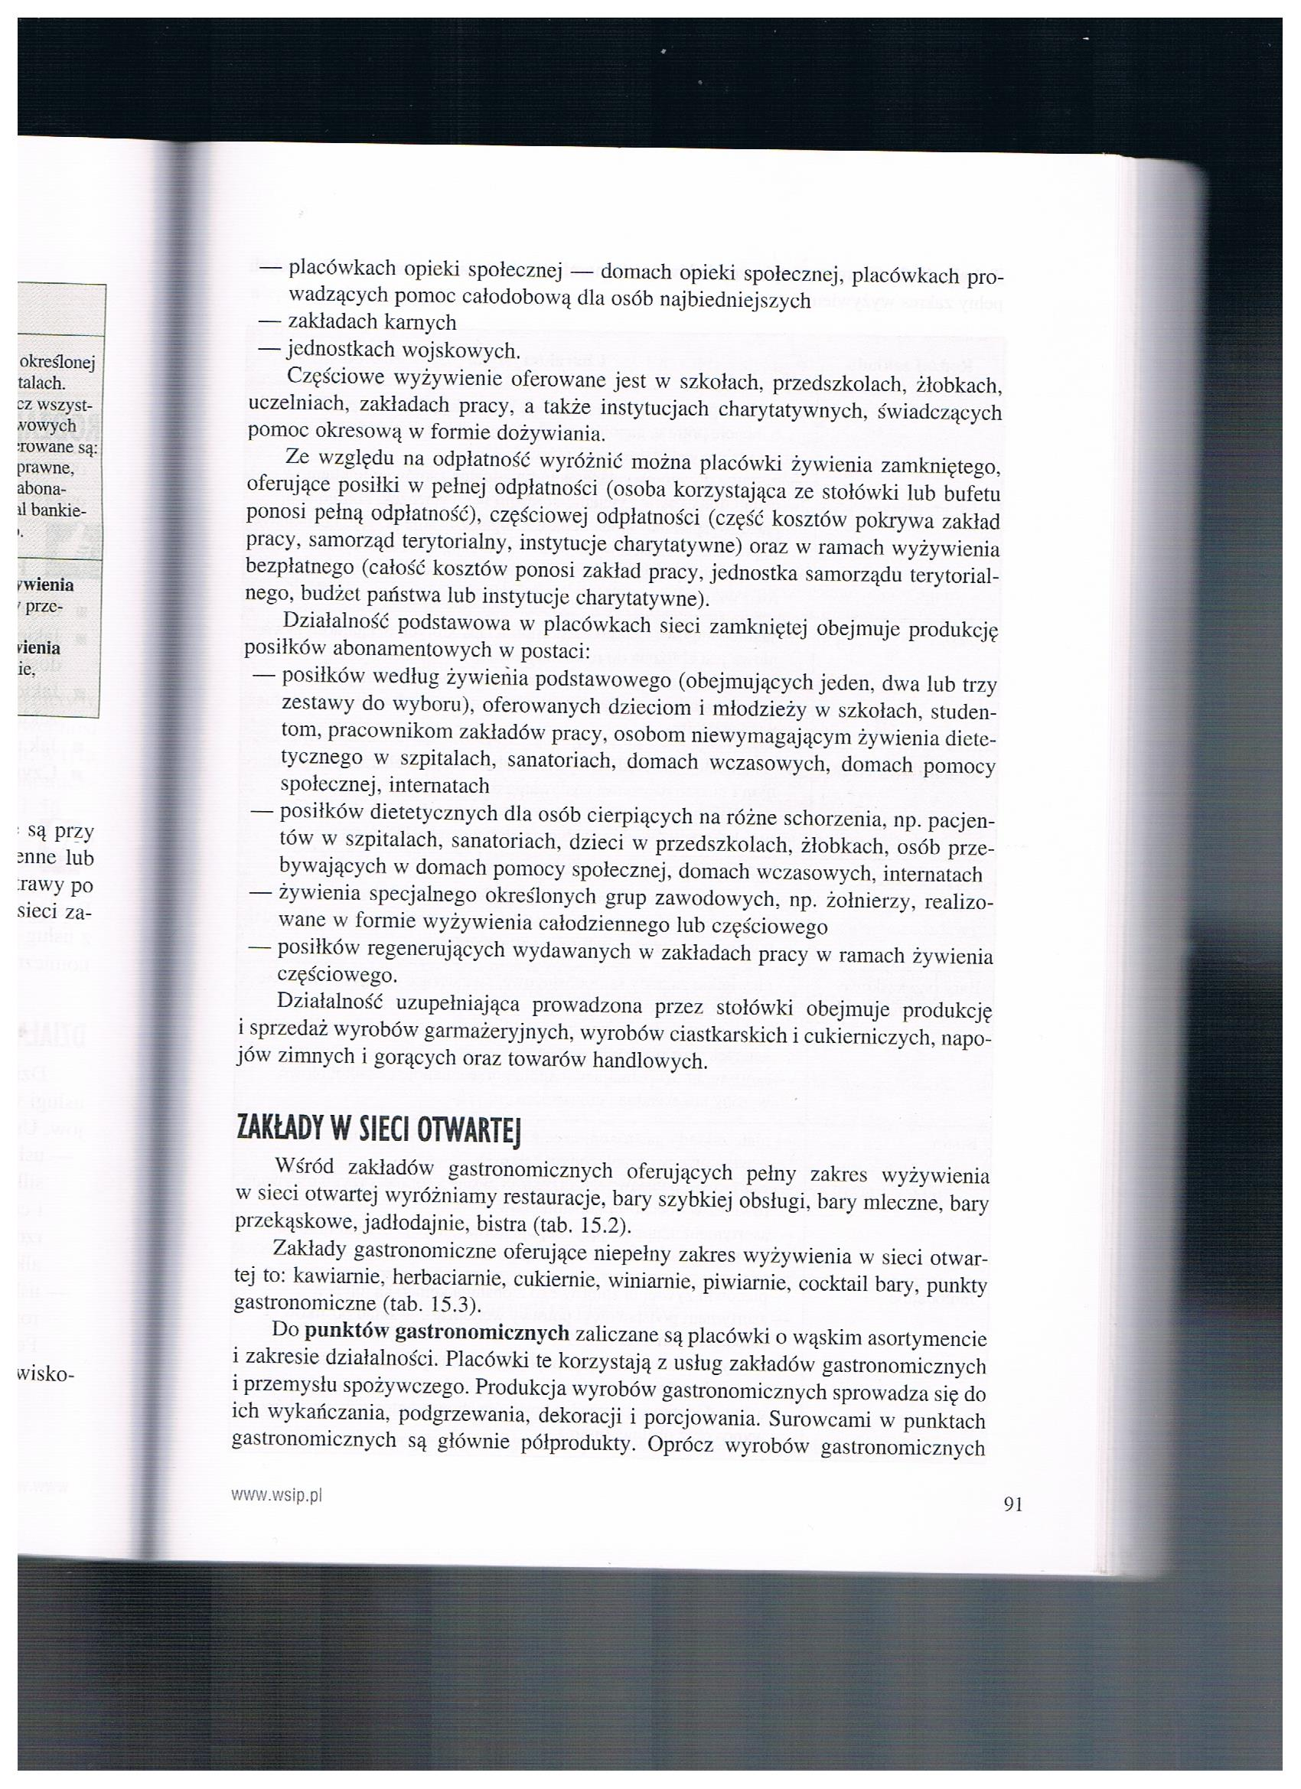

Załącznik nr 3, strona 1:

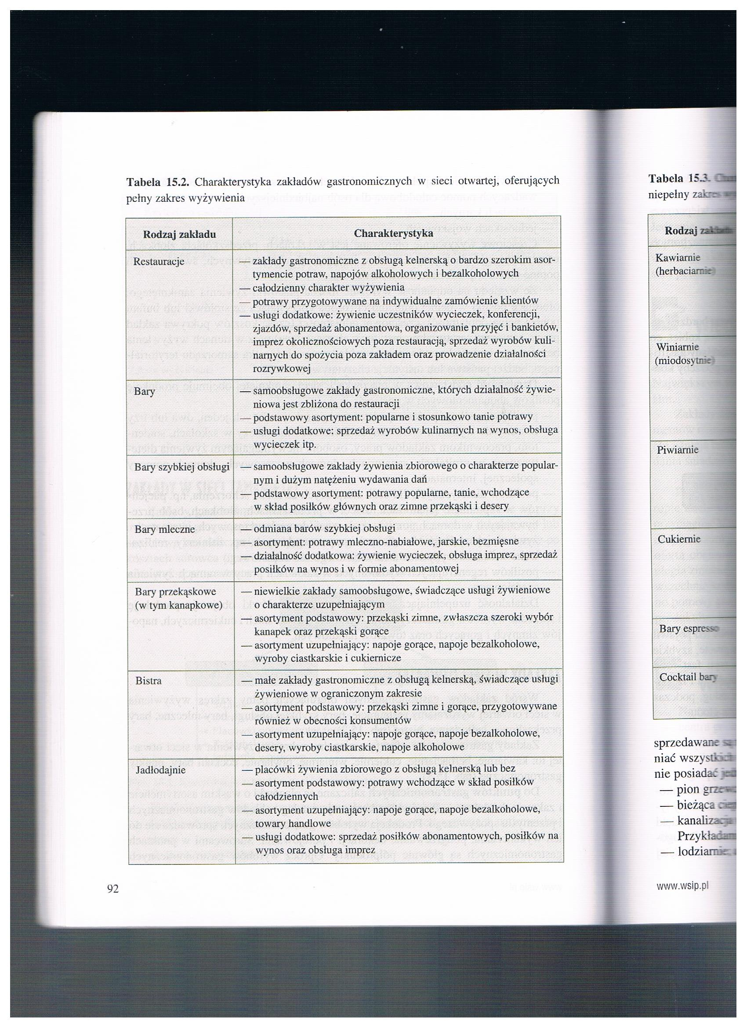

Załącznik nr 3, strona 2:

